Всім привіт) Нарешті добрався до комп’ютера щоб написати все в текстовому вигляді. Отже необхідно зверстати дві сторінки, як ви вже бачили в Зепліні, проте не усі елементи. Почну з другої сторінки.  
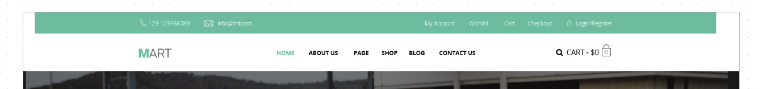

Менюшку можете робити fixed, можете робити абсолют, мені ролі не грає, як вам подобається так і робіть. Всі блоки дотягнуті по ширині до кінця (наприклад як отой зелений блок мусить бути до країв, бо не вдалося нормально залити в Зеплін. Коли менюшка не вміщається, ви повинні показати бюргер (іконку з трьох прямокутників) та при кліку на нього розгортати мобільну менюшку, де вже не потрібно виводити CART, а тільки логотип, іконку щоб закрити менюшку і всі пункти підменю.

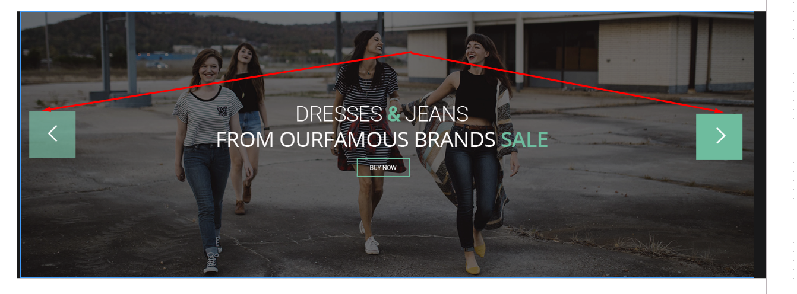

Тут у нас слайдер, без крапочок, і при натисканні на стрілочки, нас переносить на наступний або попередній слайд по кругу. Вмістиме слайдів може бути однакове.

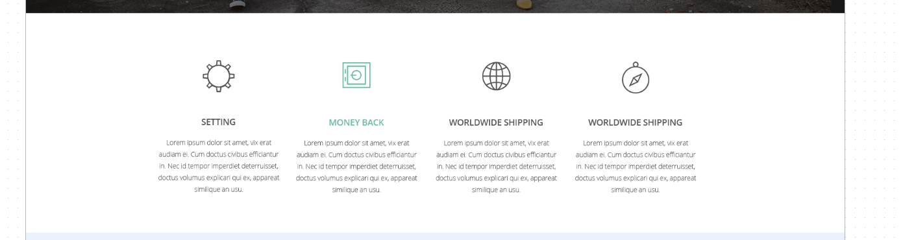

Без змін.

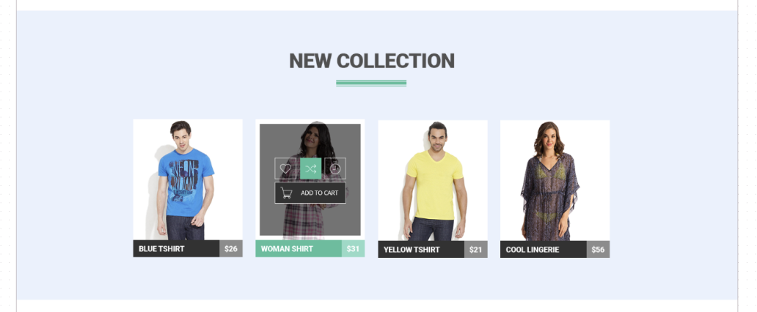

Не робимо.

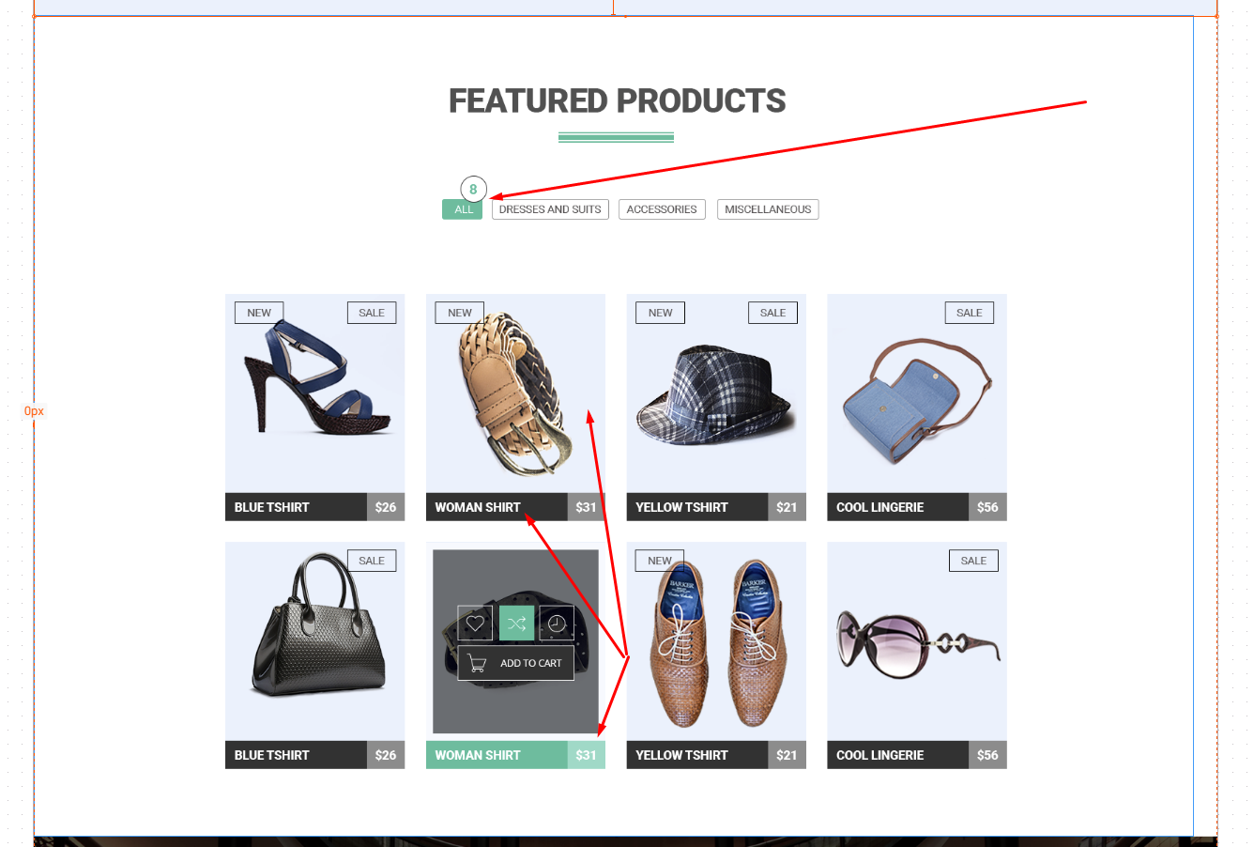

Фільтри ми поки що не робимо, але верстаємо їх. Блоки з продуктами стилізуємо так як тут, але інформацію беремо з <http://77.120.115.215:5000/api/get_products> . Назва товару має бути завжди в одни рядок, і якщо вона не поміщається, в кінці ставляться три крапки. Всі решта елементи в блоці стилізуємо як вони є на дизайні, але не робимо функціоналу (ховер – add to cart і т.д.)

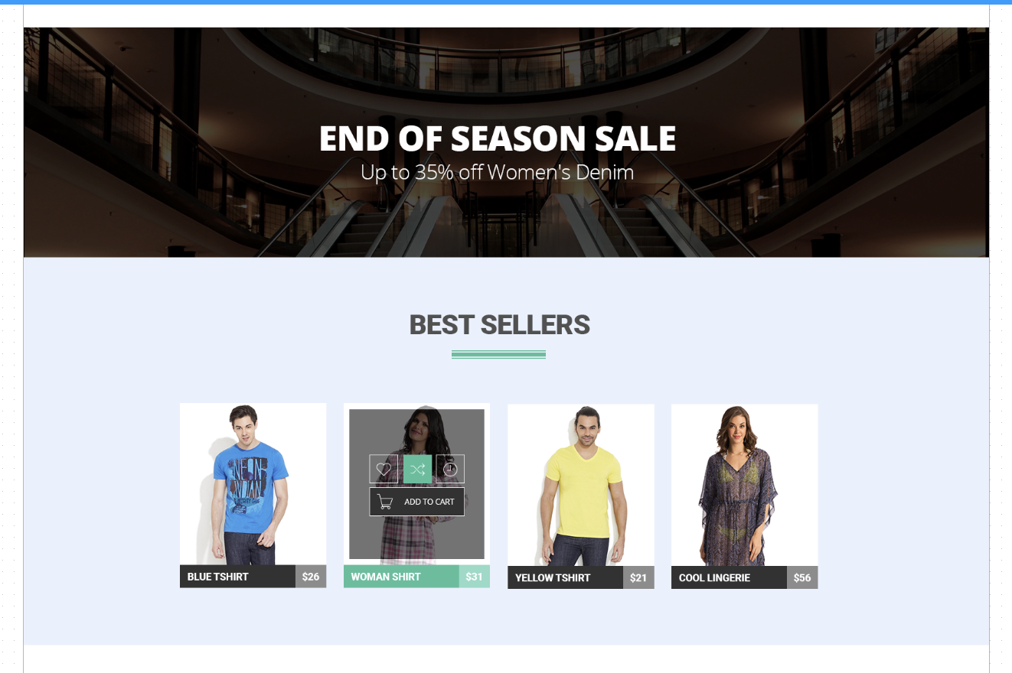

Верстаємо без змін.

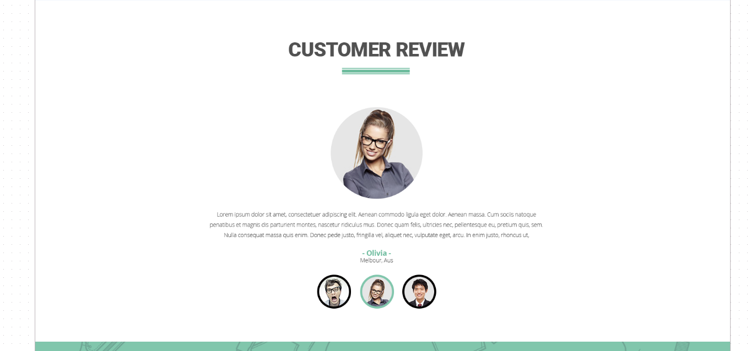

Слайдер без стрілок навігації, проте перехід на інший слайд відбувається кліком по картинці. Перехід мусить відбуватися в тому напрямку де знаходиться слайд, і час переходу між третім слайдом і першим має бути такий самий як між другим і третім.

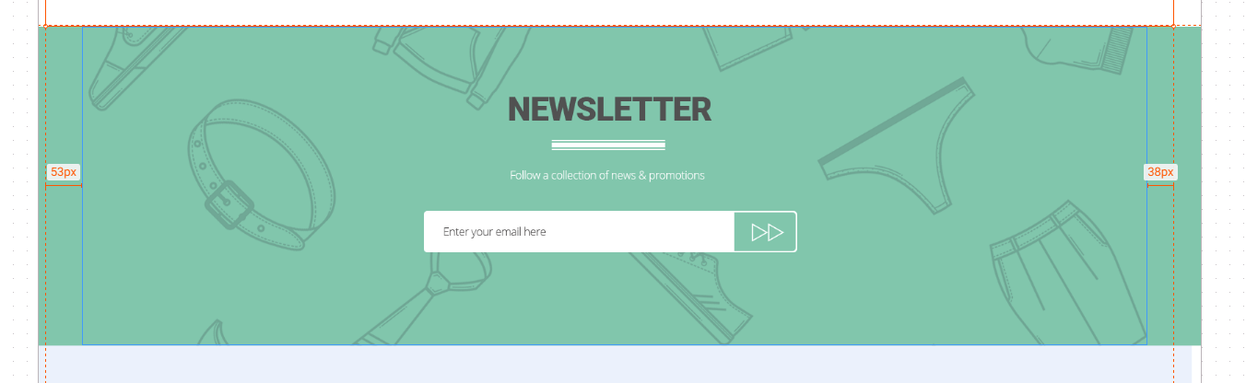

Без змін. Форма нічого не надсилає.

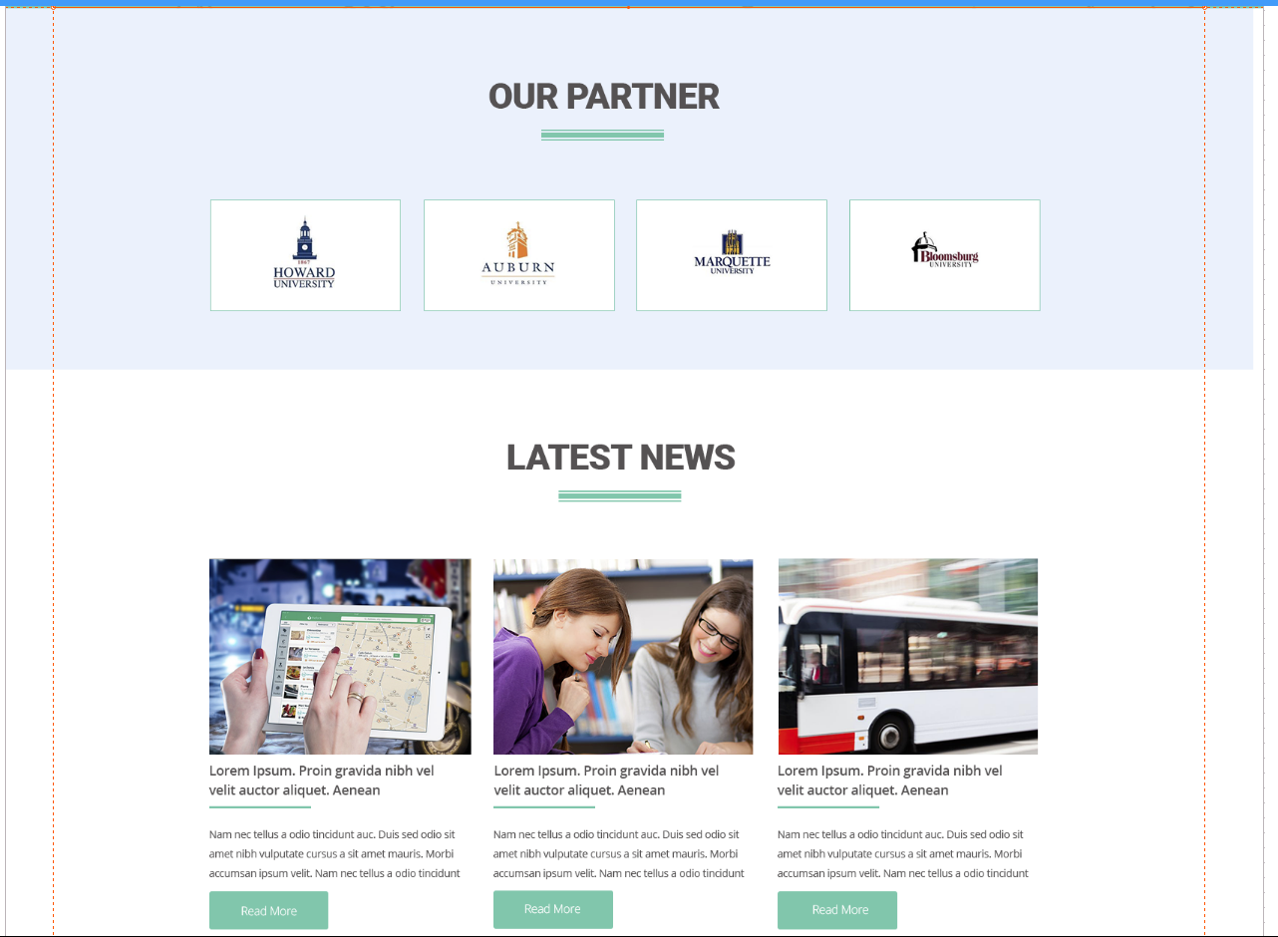

Без змін.

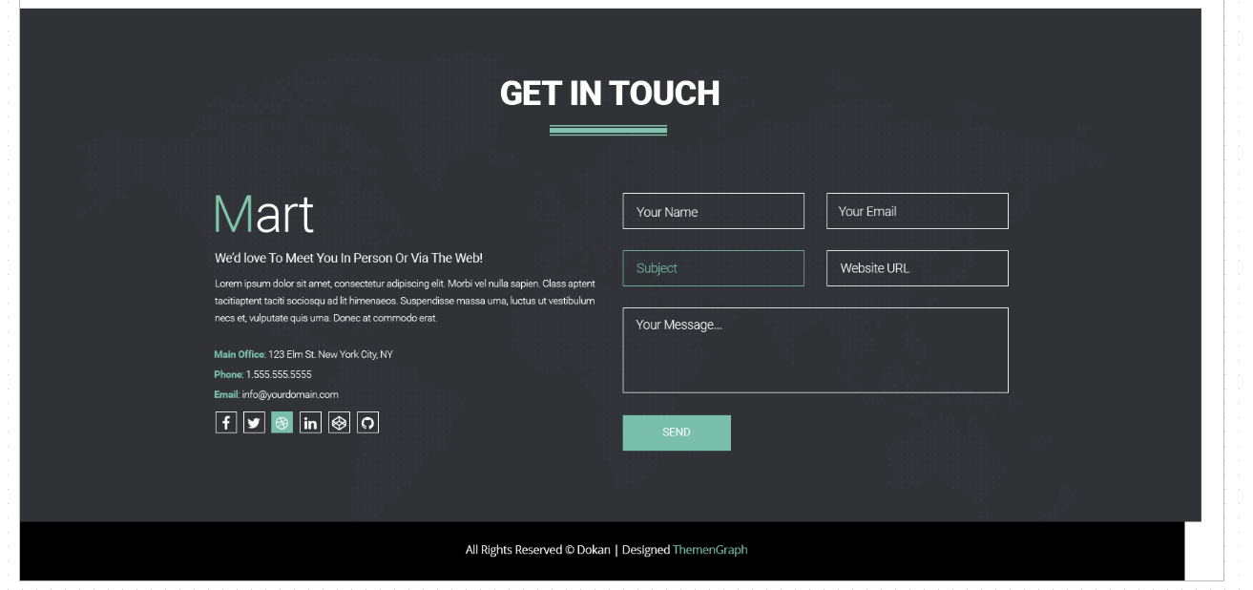

Замість поля Subject, пишемо поле Number. Дані відправляємо на <http://77.120.115.215:5000/api/subscribe> . Респонс виводимо alert-ом.

Сторінка 2

Перехід відбувається при кліку на будь який пункт меню з попередньої сторінки.

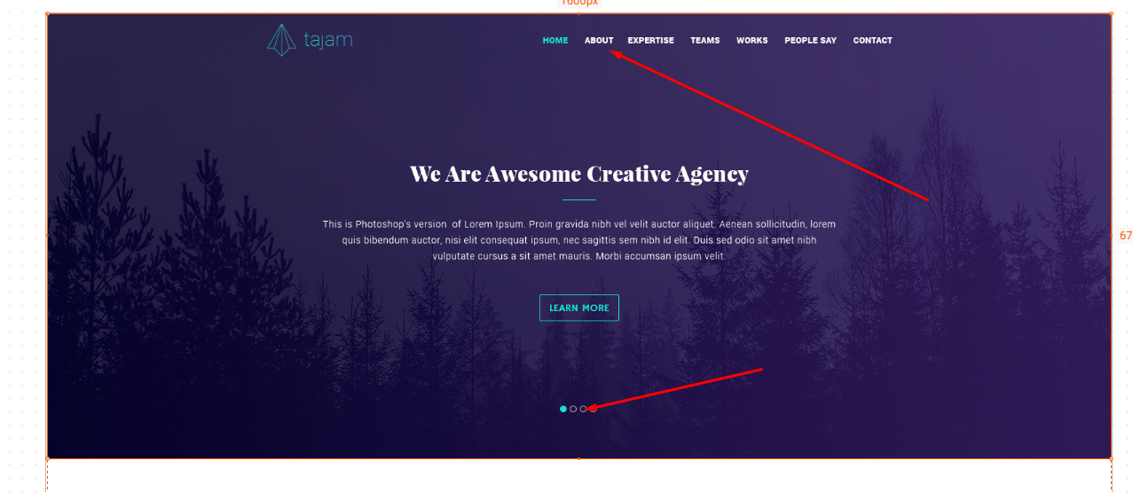

Менюшку не робимо. Слайдер не робимо.

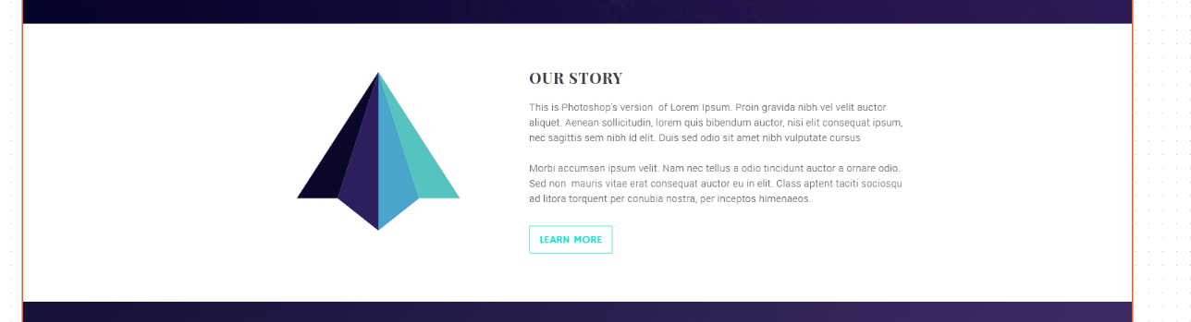

Без змін.

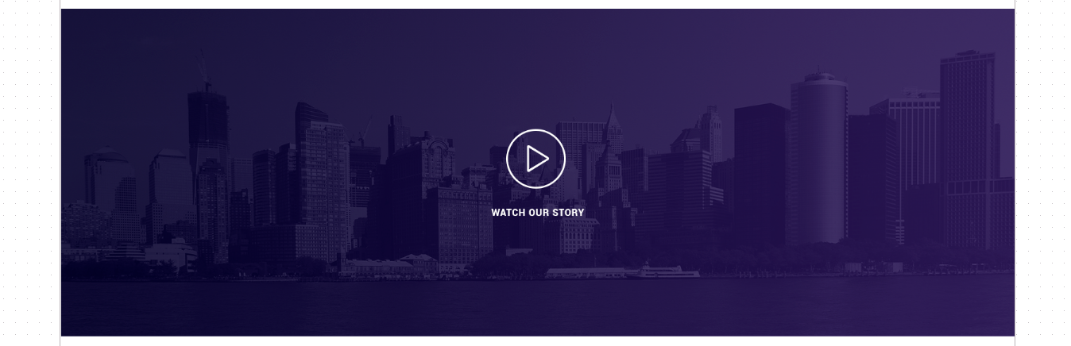

При кліку на кнопочку play, зникає ця маска, і починає грати відео.

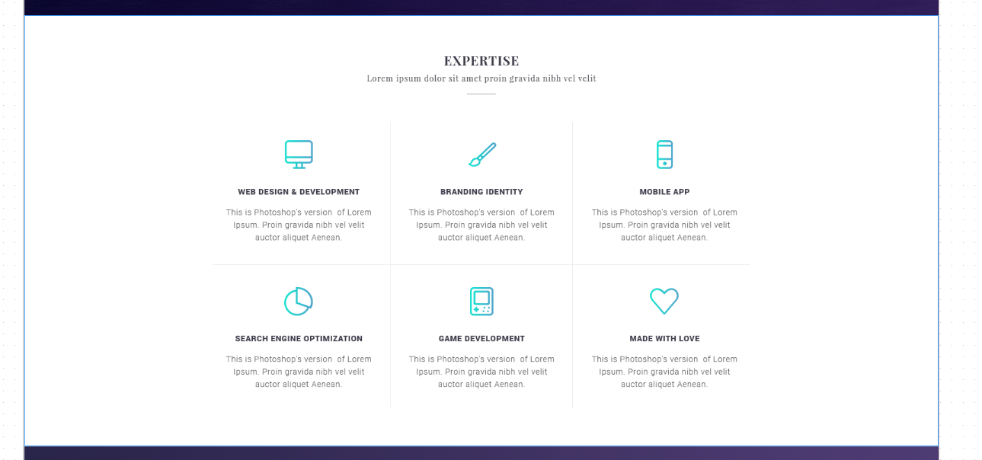

Без змін.

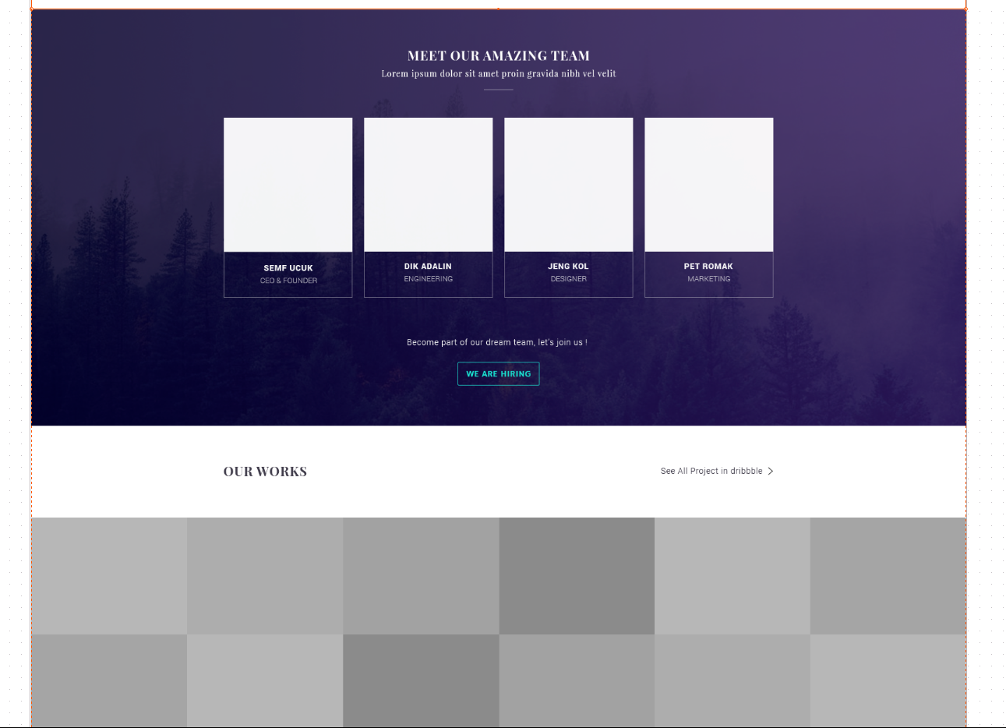

Не робимо.

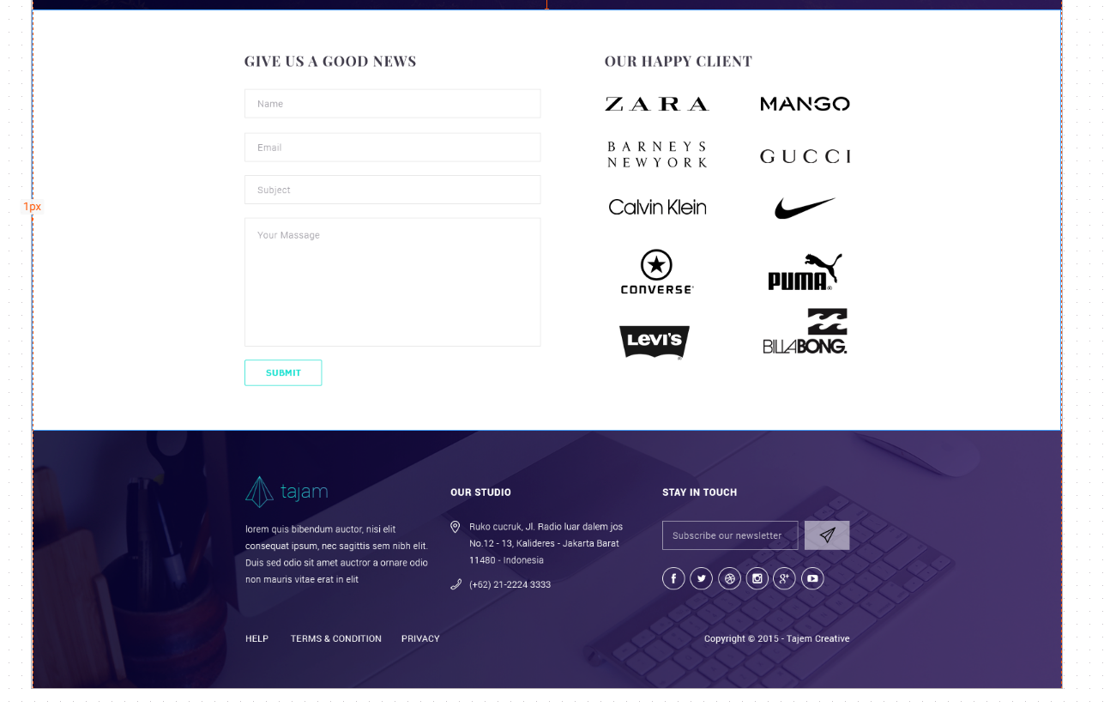

Без змін.